Szakmai beszámoló a franciaországi szakmai tanulmányútról
Untener Gyula – kertész üzemmérnök tanár

Célom volt megismerni egy más földrajzi, éghajlati, klimatológiai és nem utolsósorban emberi , kulturális jellegű termelési rendszerben milyenek a szakmai feltételek, lehetőségek és a produktumok.
Új trendekről is szereztem információkat. Provence tartomány fontossági sorrendben elsősorban a szőlőtermesztésről „szól”, másodsorban az olívatermesztésről, harmadsorban a levendulatermesztésről.
Nálunk, ha szőlőről- borról van szó, elsősorban fehér bort adó szőlőről, fehérborról beszélünk. Franciaországban a vörösbor a „bor”. A fehérborok aránya kicsi, bár ebből is vannak extra minőségű borok, de a borok fő aránya a vörös boroké és ugrásszerű emelkedése van a friss üde virág, gyümölcs és szőlőillatú rose boroknak. Érdekességként kell megemlítenem, hogy a rose borok rózsaszín színe sok borban csak éppen árnyalatnyilag jelenik meg, ami azt jelenti, hogy minimális héjon áztatással vagy akár anélkül is elérik a bor jellegéhez szükséges illat és zamat szintet.
Szőlőtermesztésben a földrajzi adottságok a hazai viszonyokhoz viszonyítva nagy előnyökkel élnek. A fagykár ismeretlen, a gombabetegségek kártétele kicsi, mert kevés a nyári csapadék és eső után gyakran fúj a szél és általában nagyon alacsony a páratartalom. Kevés a csapadék, de ezt ellensúlyozza az, hogy a völgyeket környező mészkőhegyekben lehulló csapadék jóval később megjelenik a völgyekben és a megfelelő mélységben gyökerező növényi kultúrák, mint az olíva és a szőlő, ezt 4-5méter mélységben elérik. Ezt a vízszintet egy csőkutas csepegtető öntözésű ültetvény kútjában láttam, kb… 30%-os lejtésű területen.
A termesztett szőlőfajták: Fehér:- Vionigner, Petit Granache, és Chardonnay .
A kék szőlő (vörös bort adó fajták) : Grenache, Syrache , és a Chinsaut. Ez utóbbi kettős hasznosítású fajta- mint a nálunk nemrég nemesített Néró , vagyis étkezési és vörösbor szőlőnek egyaránt alkalmas, de amint érdeklődtem ezen fajta felhasználása iránt étkezési felhasználása mellett, nem vörösbor, hanem rose bor készítésére használják.
A borászati technológiában alapvetően a vegyszermentes irányzat uralkodik. Vannak borászatok cooperatívák - szövetkezetek és domainemek (családi vállalkozások és borforgalmazók), amelyek hirdetik, hogy szulfidmentes borászatot folytatnak. Személyes megjegyzésem, hogy ilyen éghajlati és fegyelmezett technológiai környezetben ez itt könnyebben megvalósítható, mint a mi viszonyaink között. Rovarkártétel és madárkártétel nem volt észlelhető, így ezek a fertőző vektorok kizárhatók.
Nem, vagy csak bizonyos érdekeltségű vállalkozásokban alkalmaznak pektinbontó enzimet. Saját tapasztalat szerint a két tanulónkat foglalkoztató Lucen családi gazdaság semmiféle vegyszert sem ként, sem enzimet sem tisztító- fertőtlenítőszert nem alkalmaz, így tiszta „natúr” technológiával készít bort. A gépeit – berendezéseit csak tiszta kommunális vízzel mossa.
A gyakorlaton ott résztvevő tanulók megjegyzése szerint „iszonyatos” a napi vízfelhasználásuk, de ha összevetjük a vegyszerek árát az ivóvíz díjával, biztos , hogy a mérleg pozitív és ez a natúr irányzatot támogatja.
A borászatban 3 gazdasági szint van:
1. A szövetkezeti tagság. Megtermeli a szőlőt és értékesíti a cooperatívának.
2. Szövetkezet, minőségi és mennyiségi vizsgálat után átveszi a szőlőt, feldolgozza, bort készít belőle, készre kezeli, majd a palackozott bort csak ledugózva megkapja a termelő és a maga kupakjával értékesíti. Feldolgozás , borkezelés és palackozás költségeit a termés egy részének árából fedezi.
3. Domainek. A házi családi gazdaságok maguk dolgozzák fel, kezelik, kiszerelik és értékesítik a bort.
A szőlőültetvények zömmel idősek, de jó a kondíciójuk.
Művelési módjuk: 1. Klasszikus mediterrán bakművelés.

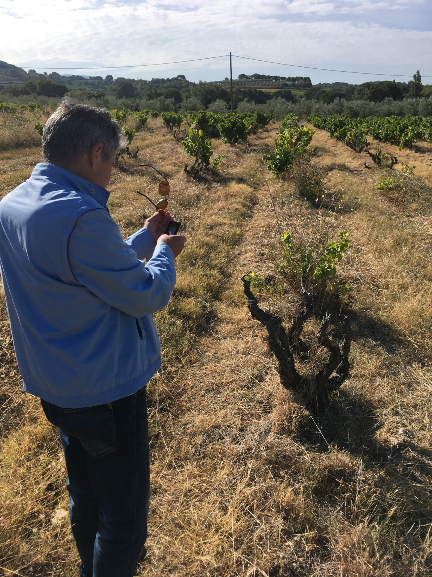
2.Alacsony kordon művelés.
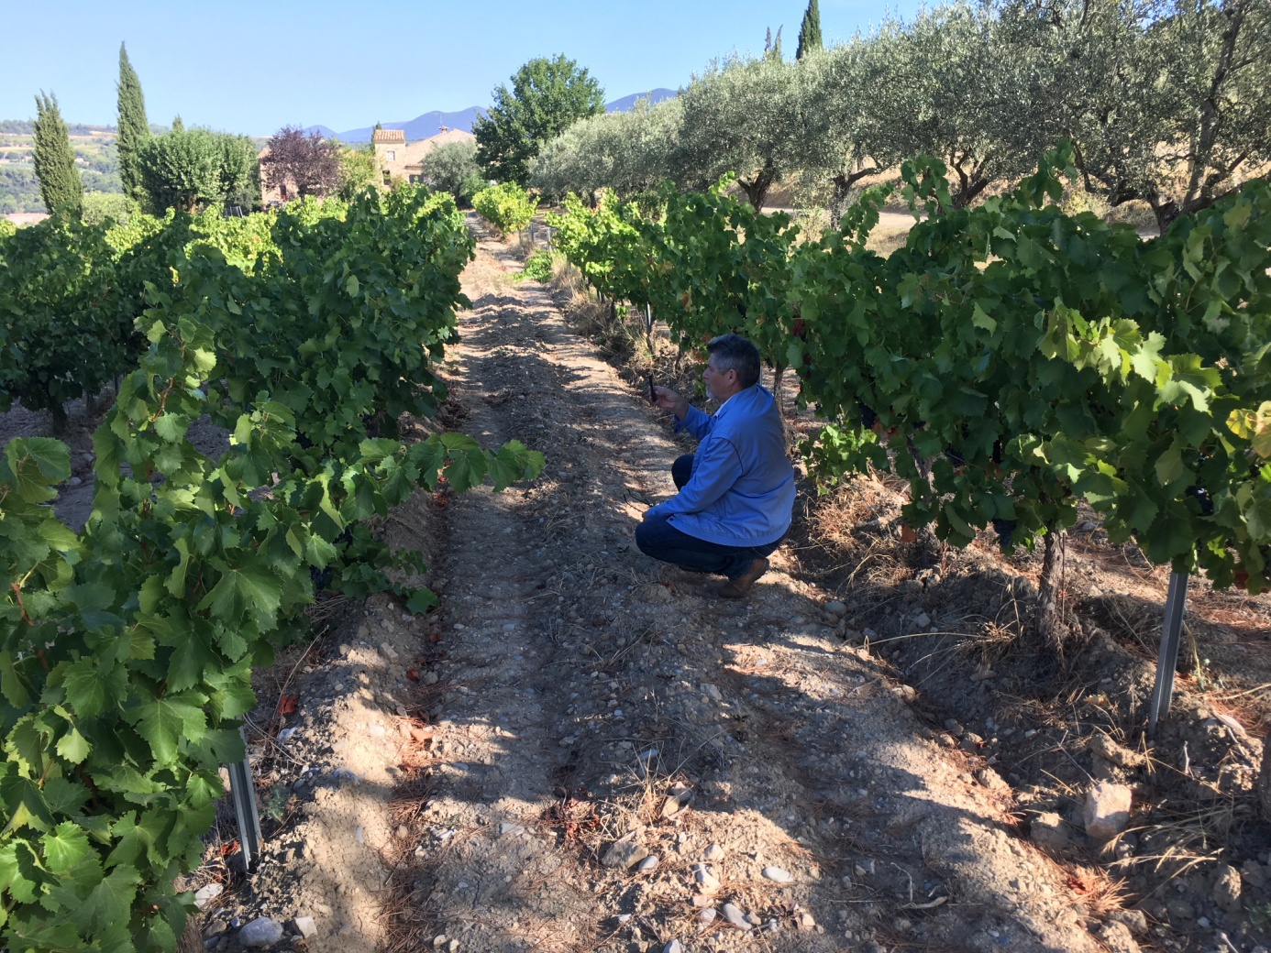
3. LYRA művelés ami olasz eredetű és kevés helyen alkalmazzák, főleg a Cinsaut fajtánál.
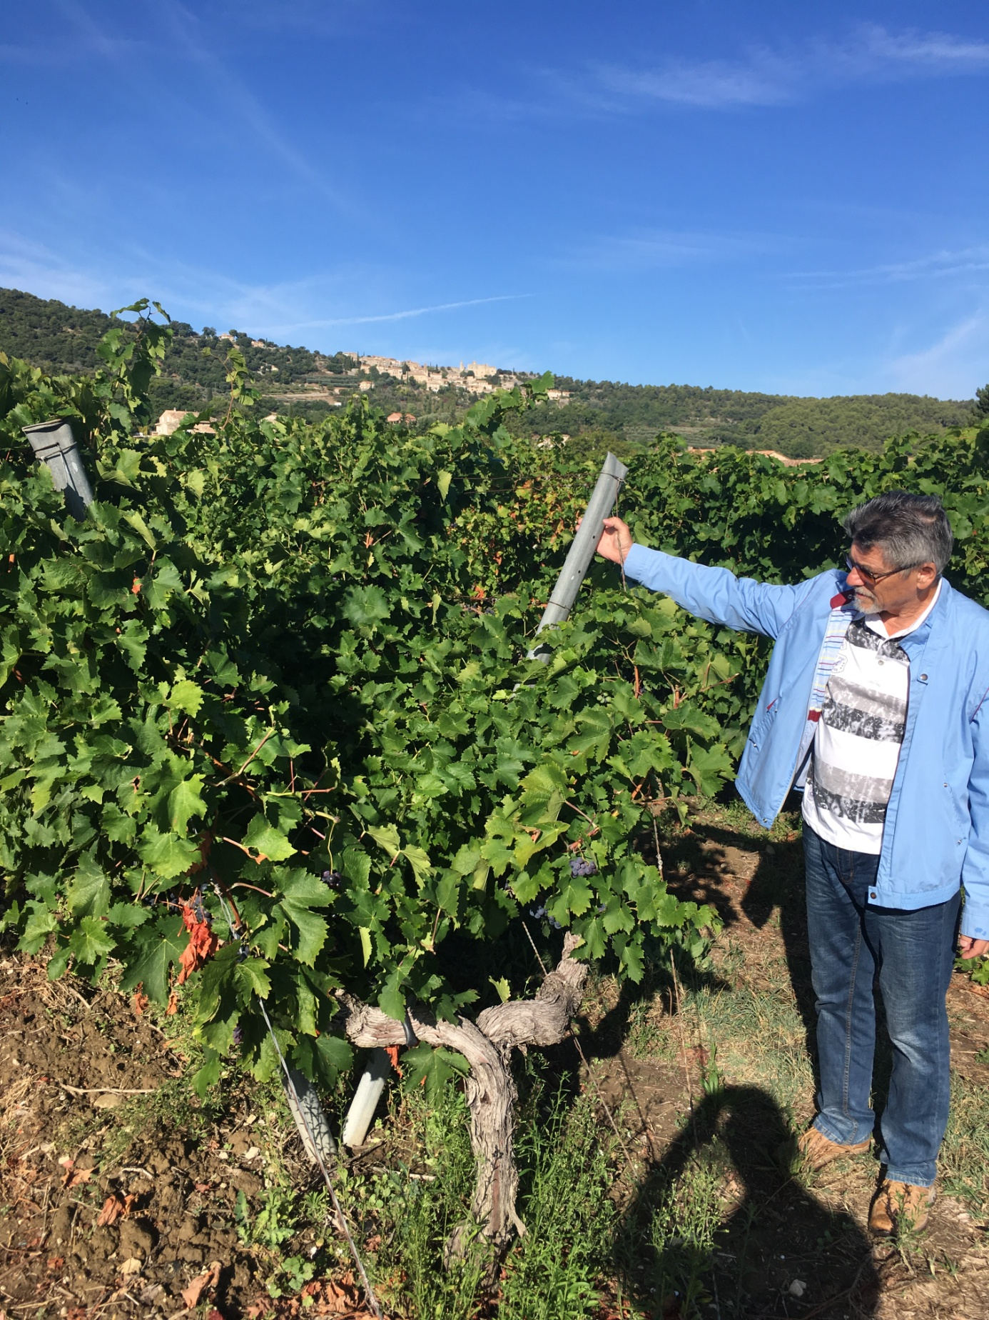

Provance-i bor kóstolás a szálláshelyen.

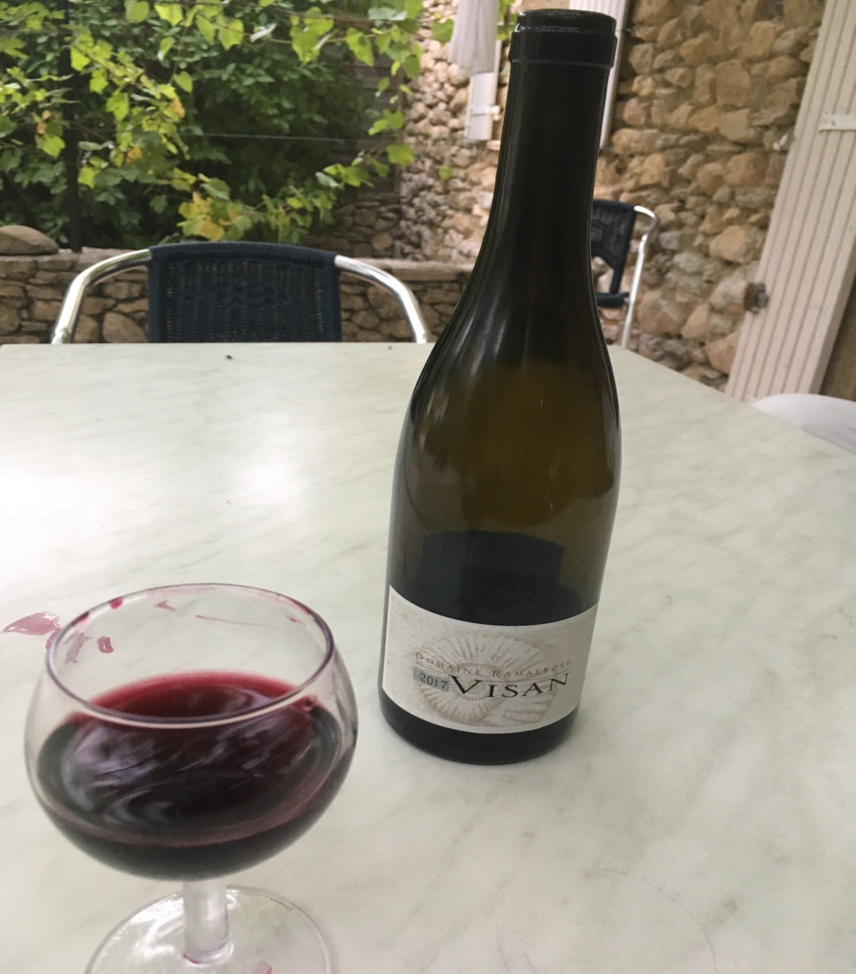
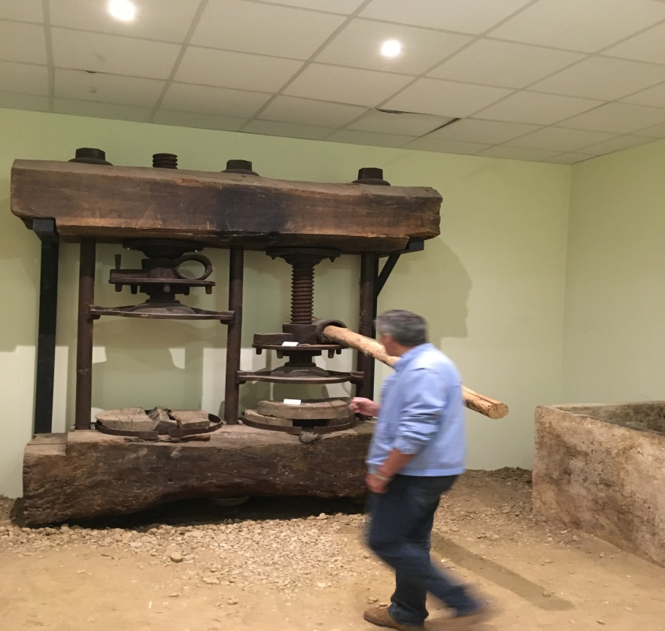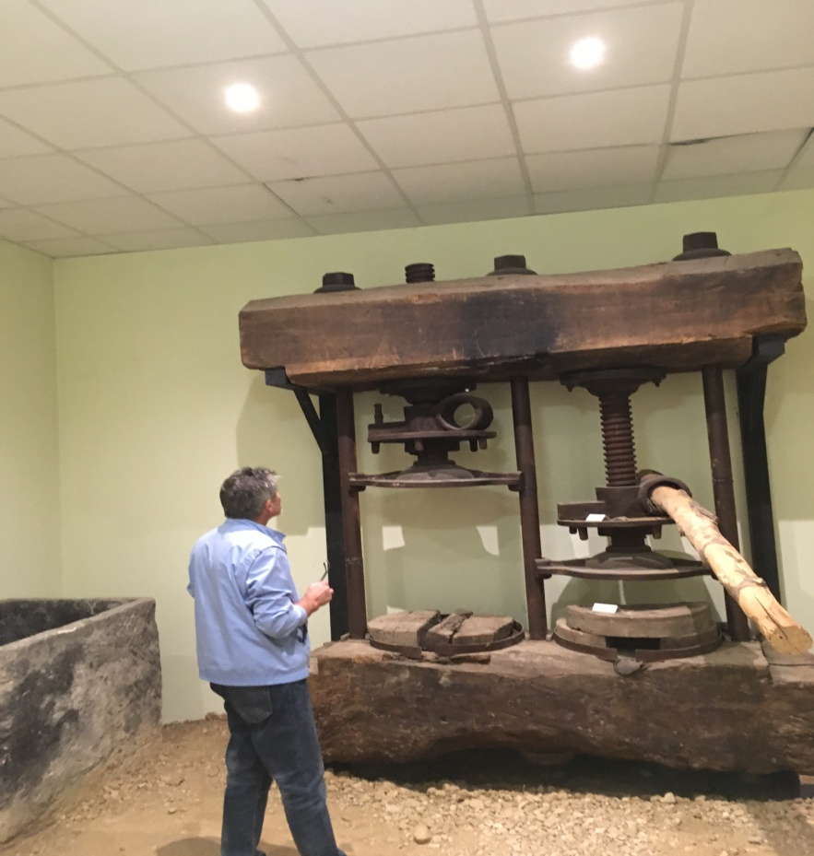

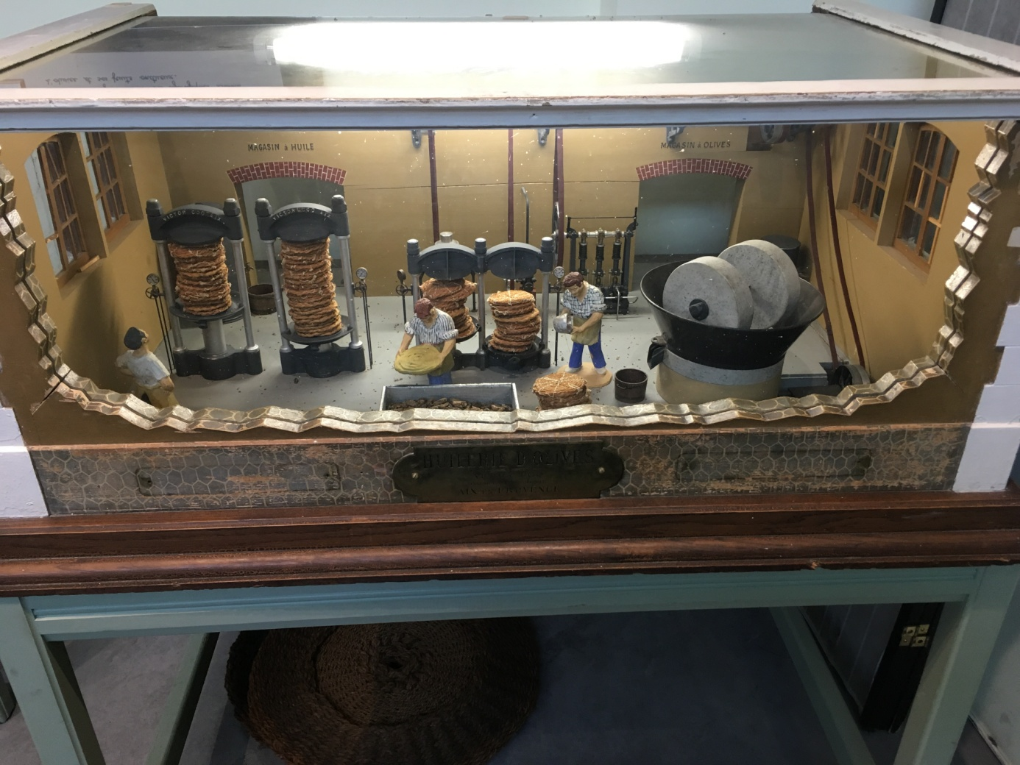
Szőlőfajta-gyűjtemény: Neuchateau de Papes-ban. 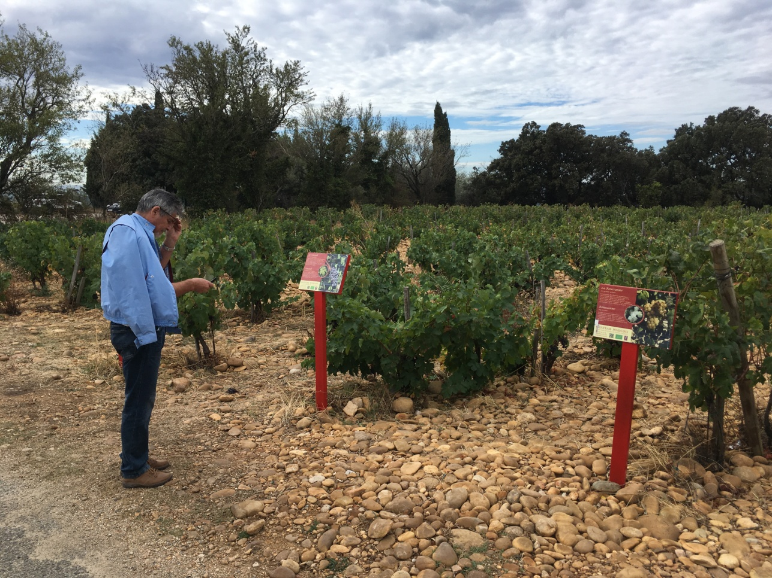
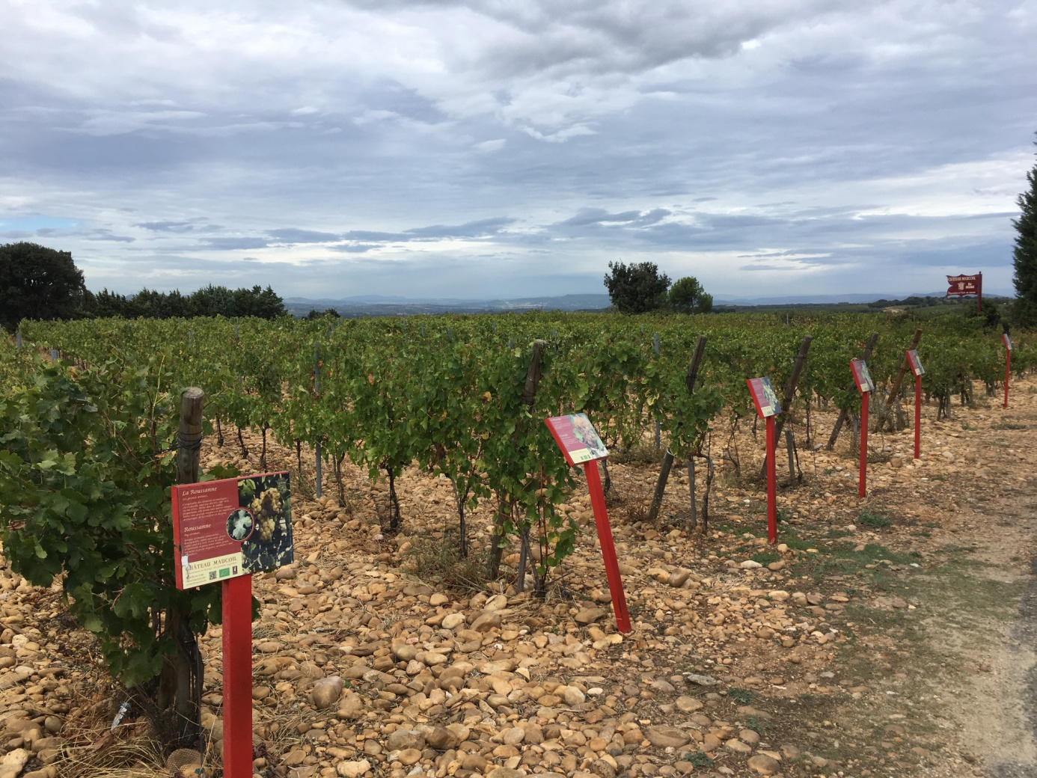
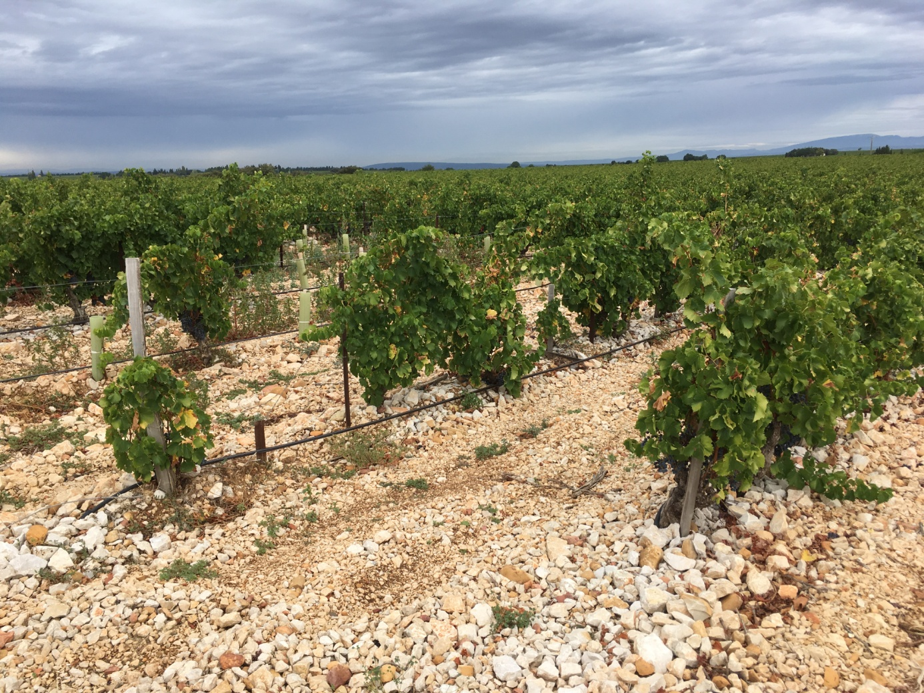

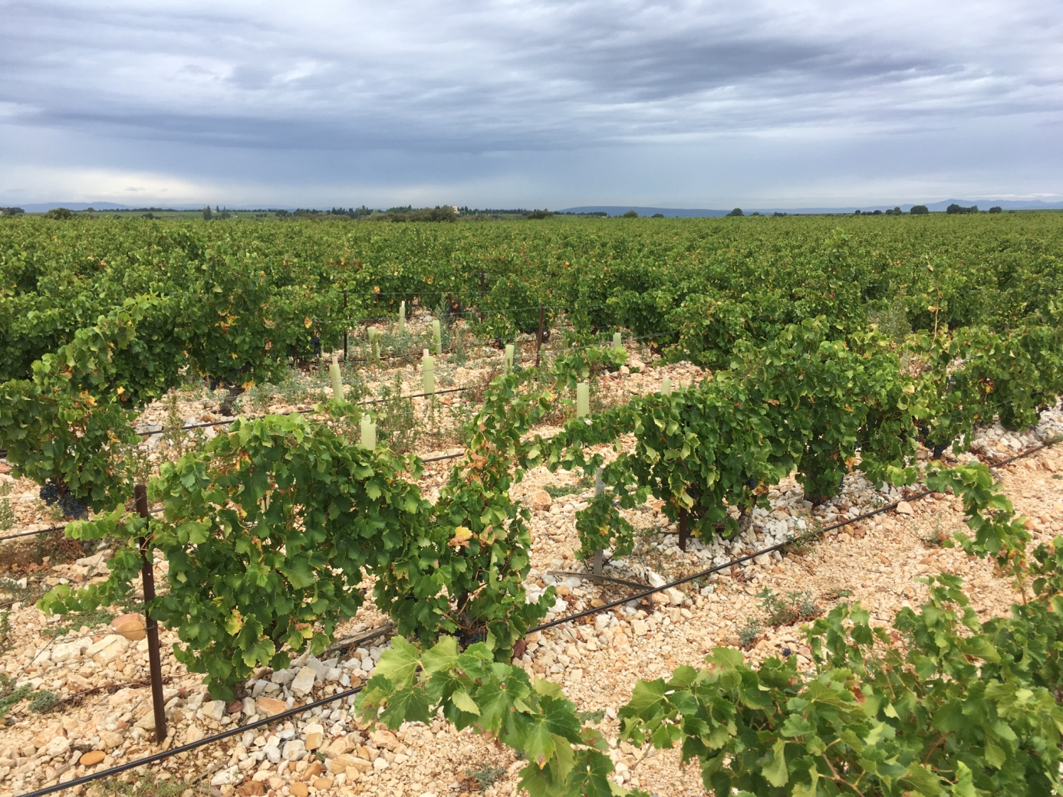
A Rhone folyó köves hordalék talaján is termesztenek szőlőt. A sorokban csepegtető öntözés vezetéke látható!
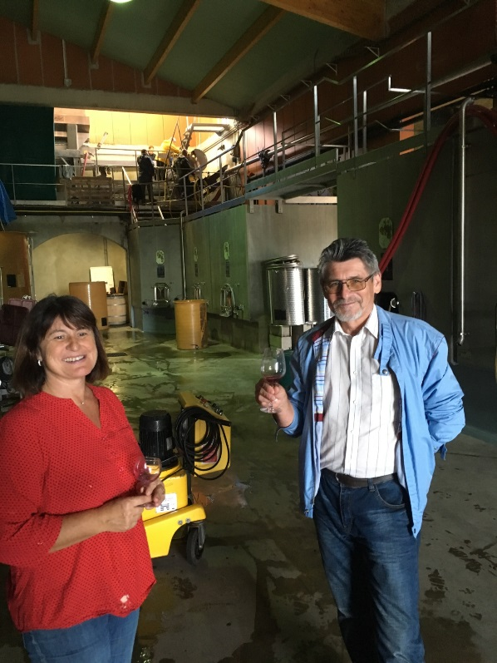
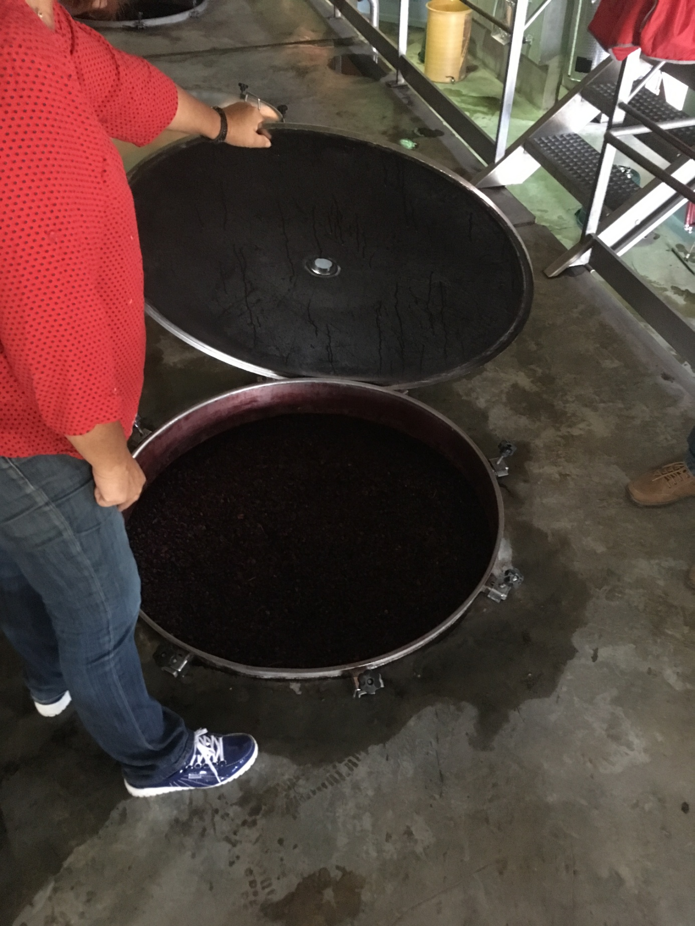
Friss must kóstolása Lucen-ben.

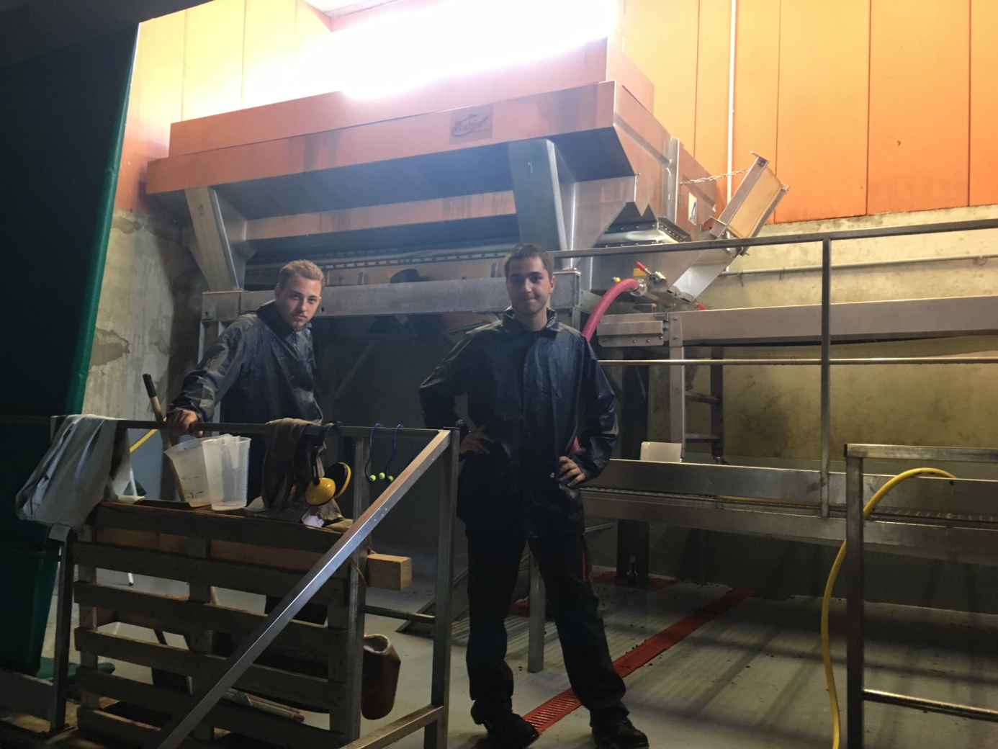
A feldolgozás utáni takarítás , mosás.
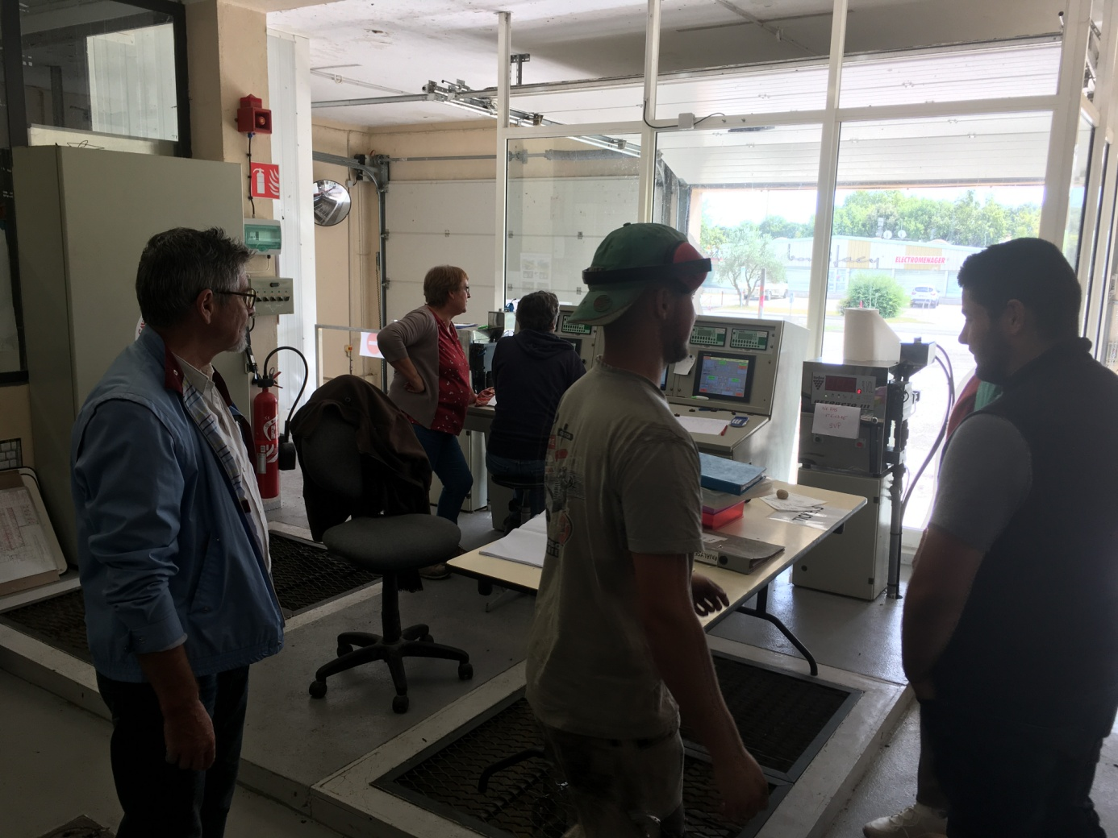
Szőlőátvétel, feldolgozás , erjesztés, borérlelés a Cellier des Templiers cooperatívában.
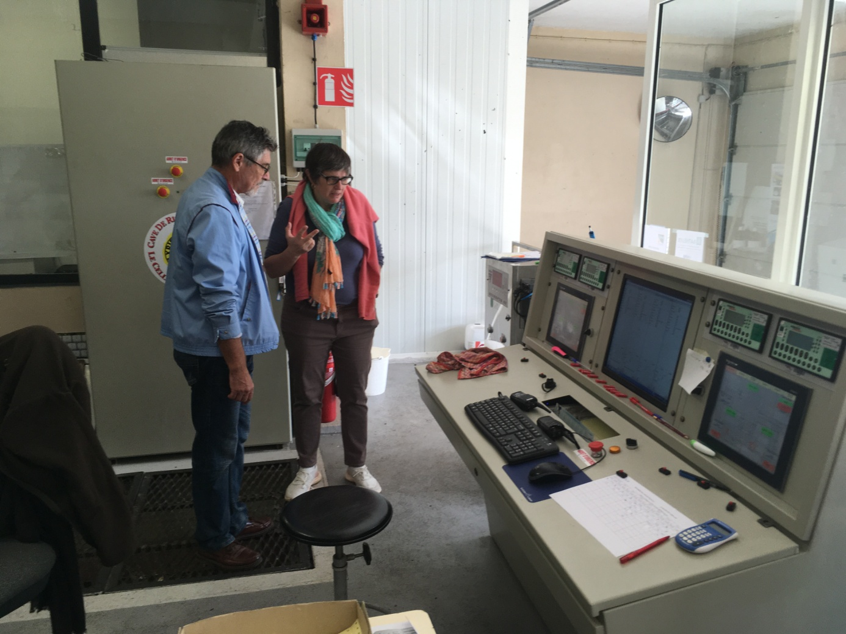
A beszállított szőlő minőségi- mennyiségi átvétele.
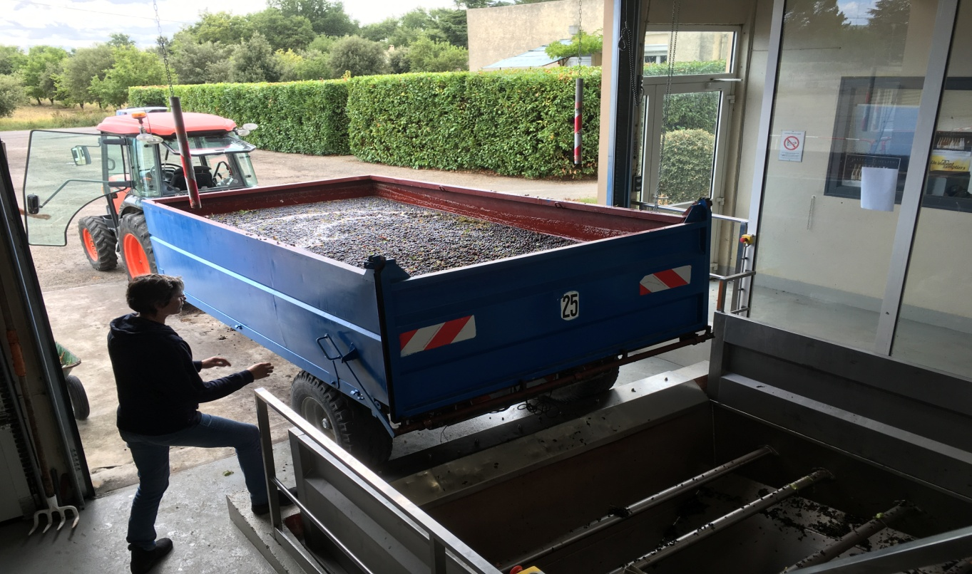
A kombájnnal szüretelt szőlő bebillentése a fogadó garatba.

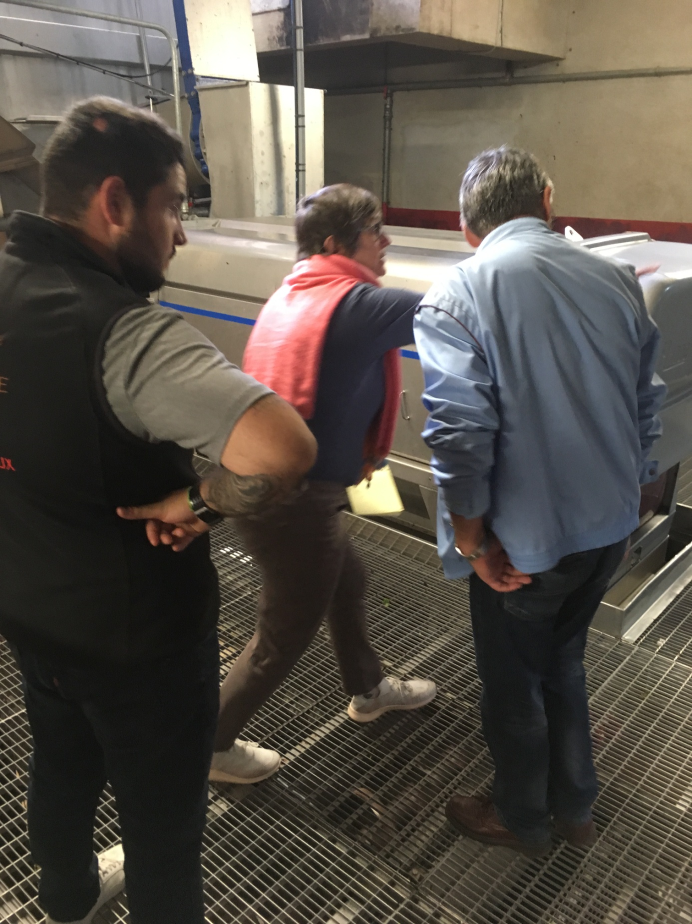
A kierjedt kékszőlő cefre préselése.
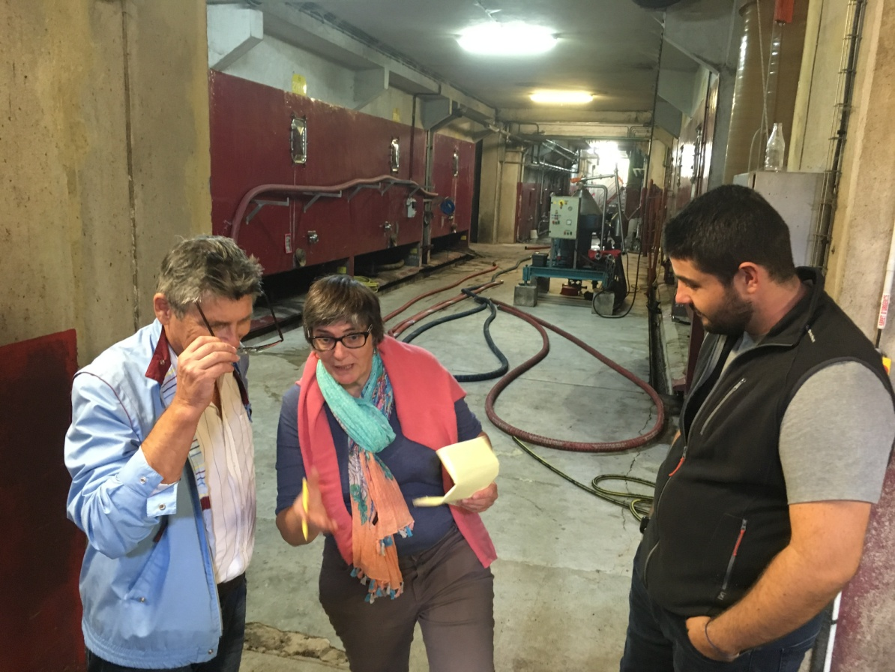
A pincészet erjesztő részlege.
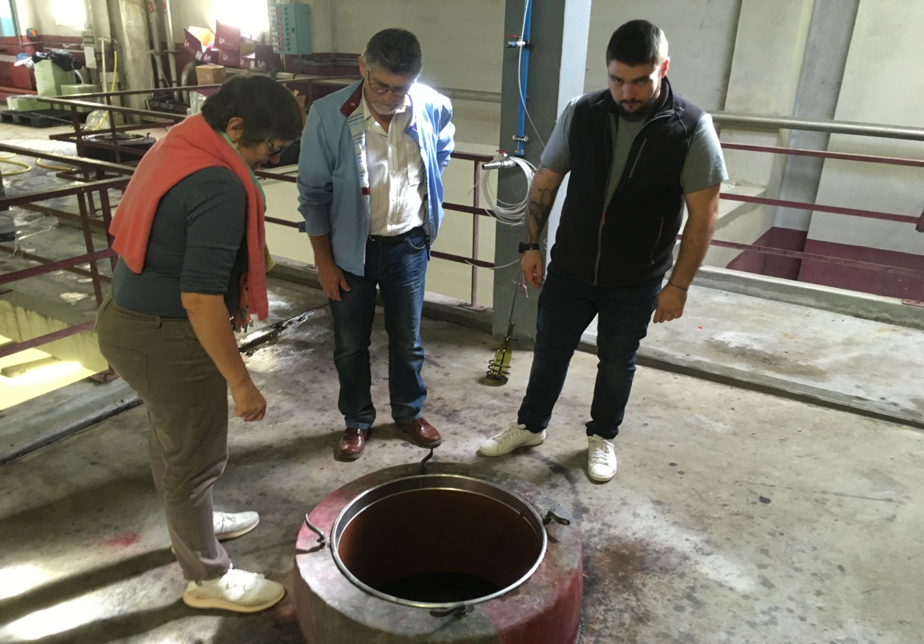
Erjesztő tartály.
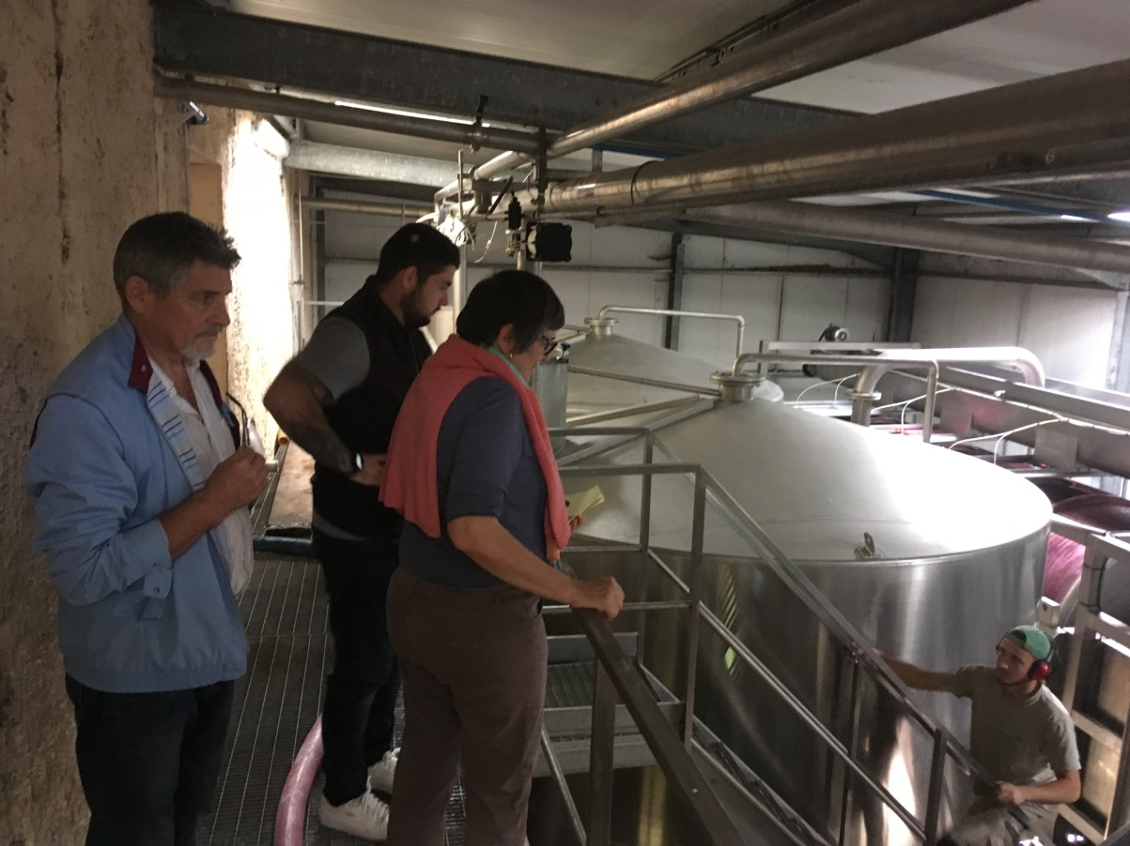
Saválló acél erjesztő tartályok.
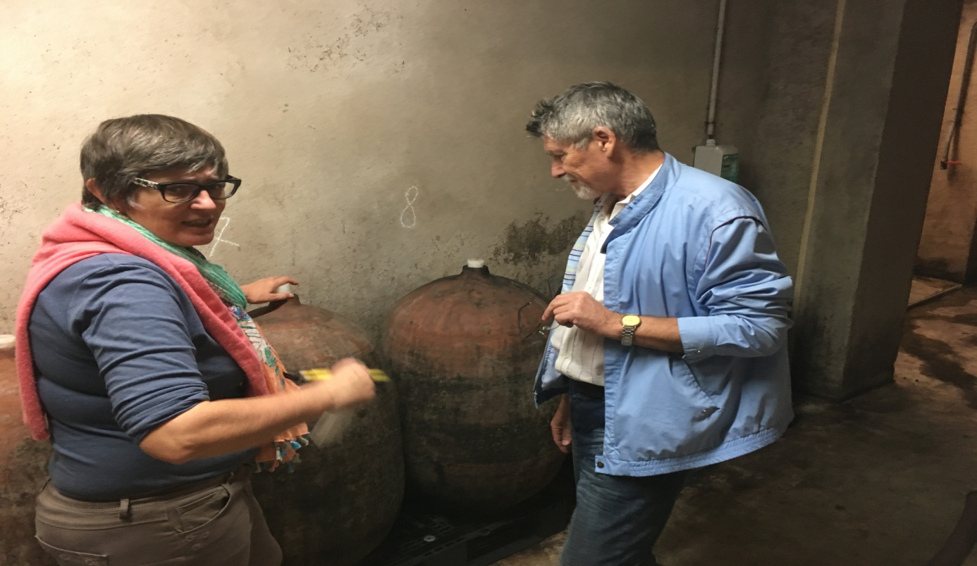
Kísérlet : Cserép amforákban való borérlelésre.
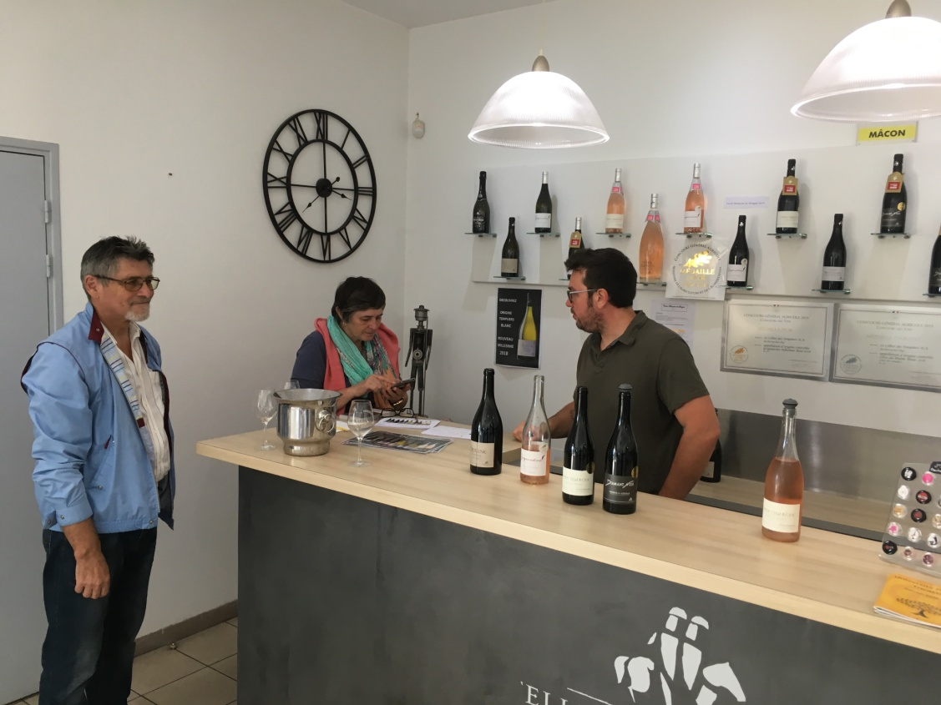
A szövetkezet borüzlete.

